Учения на воде провели спасатели Москвы
23.05.2017

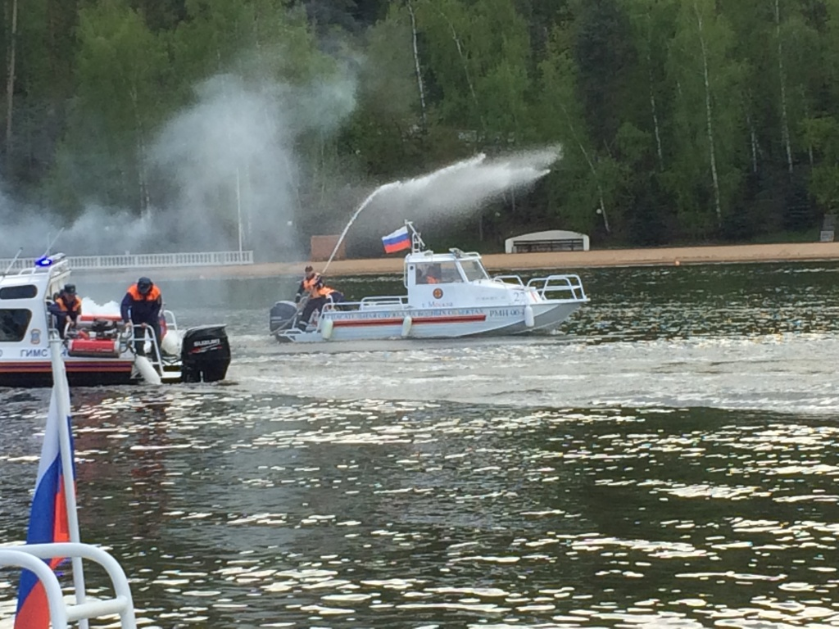
Программа занятия включила в себя широкий перечень ситуаций, которые позволили продемонстрировать спасателям их умения. Фото: Юсуп Утегенов

Московская городская поисково-спасательная служба на водных объектах 18 мая провела инструкторско-методическое занятие на территории пляжа «Серебряный Бор-3».

В этом году безопасности горожан в пляжных зонах уделено особое внимание в связи с международными спортивными соревнованиями, в частности, Кубком конфедераций ФИФА-2017.
Как рассказал заместитель руководителя территориального органа Главного управления Министерства по чрезвычайным ситуациям России по Москве Владимир Волков, на водоемах ожидается наплыв людей, включая иностранцев. Задача спасателей – обеспечить не только комфорт, но и безопасность людей.

В программу включили обширный перечень возможных ситуаций, включая оказание первой помощи и спасение утопающих.

Адрес страницы: http://tinao.mos.ru/presscenter/news/detail/6021155.html
Префектура Троицкого и Новомосковского административных округов города Москвы

